Ε΄ ΤΑΞΗ

Όνομα:___________________

Ημερομηνία:_______________

ΕΠΑΝΑΛΗΨΗ ΣΕ ΠΡΟΣΘΕΣΗ ΚΑΙ ΑΦΑΙΡΕΣΗ ΔΕΚΑΔΙΚΩΝ ΑΡΙΘΜΩΝ

Συμπληρώστε τους αριθμούς που λείπουν. Οι πράξεις στο τετράδιο!

Ή ΕΔΩ



Να γίνουν οι πράξεις κάθετα.

α. 256,09 + 4,32

β. 7,287 – 2,15

γ. 45,891 + 36,2

δ. 81,45 – 16,24

ε. 300 – 4,24

στ. 0,003 + 5,3 + 107,2 + 41,2

Προβληματάκια…

**Η Δήμητρα αγόρασε ένα βιβλίο αξίας 6,5€, έναν χάρακα αξίας 1,99€, μια γόμα αξίας 2,99€, μια ξύστρα 2,33€, ένα μπλοκ αξίας 4,79€, ένα ντοσιέ αξίας 12,16€, μαρκαδόρους αξίας 8,91€, συνδετήρες αξίας 0,89€, κασετίνα αξίας 17,85€ και μία τσάντα αξίας 18,05€. Πόσα ρέστα πήρε αν έδωσε ένα χαρτονόμισμα των 100€ στο ταμείο;**

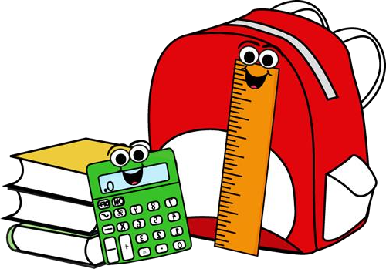

Απάντηση:_________________________________________

**Ένας έμπορος φέτας έφτιαξε συνολικά 144,67 κ. τυρί φέτα. Έβαλε 36,4 κ. στο δοχείο Α και 18,905 κ. περισσότερα στο δοχείο Β. Ό,τι περίσσεψε το έβαλε στο δοχείο Γ. Πόσα κιλά τυρί φέτα θα περιείχε το δοχείο Γ;**

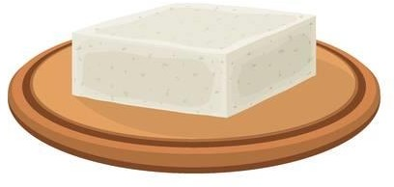

Απάντηση:_________________________________________